**Projeto Interdisciplinar**

**Desenvolvimento de Software**

**Multiplataforma – DSM**

**1° Semestre**

**ARARAS**

**2023**

**Grupo 6 – Integrantes:**

**ATHOS FERREIRA DOS SANTOS**

**GABRIEL BARBIERI**

**LEANDRO ALVES DE FARIAS**

**LUCAS LUIZ DE ASSIS**

**LUCAS FERREIRA**

**MATEUS AUGUSTO BRITO DE SOUZA**

**THIAGO RAFAEL BORGES**

**Matérias envolvidas no Projeto Interdisciplinar:**

**• Engenharia de Software I**

Prof: Orlando Saraiva do Nascimento Junior

**• Desenvolvimento Web I**

Prof: Sandro Valerius dos Santos

**• Design Digital**

Prof: Jeane Aparecida Menegheli

DOCUMENTAÇÃO DE REQUISITOS

1. Introdução

Este documento especifica os requisitos para o desenvolvimento de uma plataforma de ensino que visa digitalizar livros e disponibilizar para todas as instituições de ensino, sendo elas, municipais, estaduais e federais no território nacional, essa ferramenta de ensino tecnológica torna a educação acessível por meio da internet diminuir custos com impressão de livros, pensando na sustentabilidade e redução de recursos naturais conexões diretas entre os estudantes do ensino fundamental e médio.

A plataforma permitirá que a secretaria da educação disponibilize os livros utilizados na emenda escolar, por professores e os alunos, receba sugestões de melhorias no ensino e melhore a qualidade de aprendizagem, já que a acessibilidade e velocidade de pesquisa disponibilizam mais tempo para praticas em sala de aula. Além de materiais de aula que poderão ser publicados pelos professores, auxiliando nos estudos dos alunos.

2. Descrição Geral

A proposta central do software, é criar uma plataforma educacional oficial que facilite e modernize o sistema de aprendizagem em instituições de ensino disponibilizando aos alunos e professores, livros e conteúdo digital afim de diversificar o leque de recursos de ensino.

3. Projeto

Este projeto foi desenvolvido como forma avaliativa no curso de Desenvolvimento de Software Multiplataforma (DSM) – 1º semestre, utilizando como tema base Educação.

A criação do desenvolvimento deste software tem por objetivos, a disseminação da tecnologia global de internet em todo território nacional, viabilizar os recursos financeiros utilizados com extração, produção, impressão e distribuição de livros e voltar para investimentos no setor tecnológico, sustentabilidade afim de reduzir desmatamentos e ser uma plataforma sustentável

3.1. Internet nas escolas.

A internet utilizada de forma inteligente dentro das escolas, pode trazer muitos benefícios, tanto para os professores, que terão uma forte aliada no processo de ensino, quanto para os alunos, que terão acesso a aulas mais dinâmicas. Esse fator gera um prazer maior pelos estudos, pois ficar em frente a um quadro negro durante mais de 4 horas é cansativo para muitas crianças e adolescentes.

3.2. Redirecionar recursos financeiros

Com a digitalização do conteúdo didático, o material impresso é reduzido drasticamente, o recurso utilizado nessa operação pode ser revertido na aquisição de equipamentos eletrônicos (computadores, tablets, entre outros) fornecimento de internet afim de viabilizar a utilização da ferramenta.

3.3. Sustentabilidade

O desperdício de papel nas escolas ainda é um ponto de extrema importância para o meio ambiente.

Recursos digitais se tornariam solução para o grande desperdício de papel nas escolas. O uso de computadores, tablets e smartphones ao invés do uso de papel para se comunicar já é algo comum. E na escola não é diferente. A quantidade de papel acumulado nas agendas escolares com comunicados, lembretes, observações impressiona. Para isso foi criado a plataforma **ESTUDA**, a secretaria da educação consegue se comunicar com a escola, com alunos e professores através do uso da internet, assim, existe uma redução do papel e consequentemente um impacto positivo ao meio ambiente.

3.4. Objetivo do projeto

Desenvolver uma plataforma digital de ensino permite a utilização de todo conteúdo digital fornecido na emenda criada pelo governo através da secretaria da educação.

4. Requisitos Funcionais [RF]

4.1 [RF001] Criação de cadastros

O sistema permite que estudantes e instituições se cadastrem na plataforma.

4.2 [RF002] Instituição de Ensino verifica as informações do Estudante

A instituição deverá verificar o cadastro do aluno para analisar se o mesmo está apto a participar das atividades realizadas na plataforma.

4.3 [RF003] Conexão ao Banco de Dados

O site fará uma conexão com o banco de dados, onde as informações como: Informações dos administradores da escola, e-mails, senhas, cargos escolares, logins, informações de alunos, dados das empresas, posts e turmas.

4.4 [RF004] Aba: Professores Posts

Será uma aba onde as instituições e professores poderão realizar postagens de sugestões e melhorias para a plataforma.

5. Requisitos não Funcionais [NF]

5.1 [NF001] Compatibilidade

O sistema operacional deverá ser compatível com todos os navegadores web.

5.2 [NF002] Acessibilidade

A plataforma deve estar disponível e acessível a todas instituições de ensino do território nacional, embora é sabível que a internet ainda é uma opção remota em várias regiões, mas como o objetivo da plataforma é voltar recursos para a expansão da tecnologia nas escolas.

5.3 [NF003] Segurança

Garantir que os arquivos compartilhados através da secretaria da educação sejam de caráter oficial, não fugindo da ementa escolar.

O site contará com uma aba de Termos e Condições de Uso onde os usuários terão de aceitar os termos antes de usar a plataforma.

5.4[NF004] Linguagens de Programação do aplicativo

• HTML

• CSS

• BOOTSTRAP

5.5[NF005] Cores da Plataforma

Voltado para o tema educação, e sendo oficial, fica definido que serão utilizadas as cores da bandeira nacional.

A cor predominante será o azul já que transmite confiança e segurança. No tema escolhido, transparece um senso de autoridade e credibilidade. O azul também é uma cor que é fácil para os olhos e pode ser usada em diferentes tons para criar uma aparência profissional e limpa.

A cor verde é uma cor que transmite uma sensação de calma, equilíbrio e harmonia. Como o site visa minimizar os danos causados ao meio ambiente com a fabricação de papel, o verde se identifica muito com termos de sustentabilidade, meio ambiente e equilíbrio.

A cor amarela é uma cor vibrante e alegre que pode transmitir felicidade, otimismo e criatividade. Torna-se uma boa escolha para sites de educação que enfatizam a inovação e a criatividade.

6. Funcionalidades

6.1 Diagrama de Caso de Uso (UML)

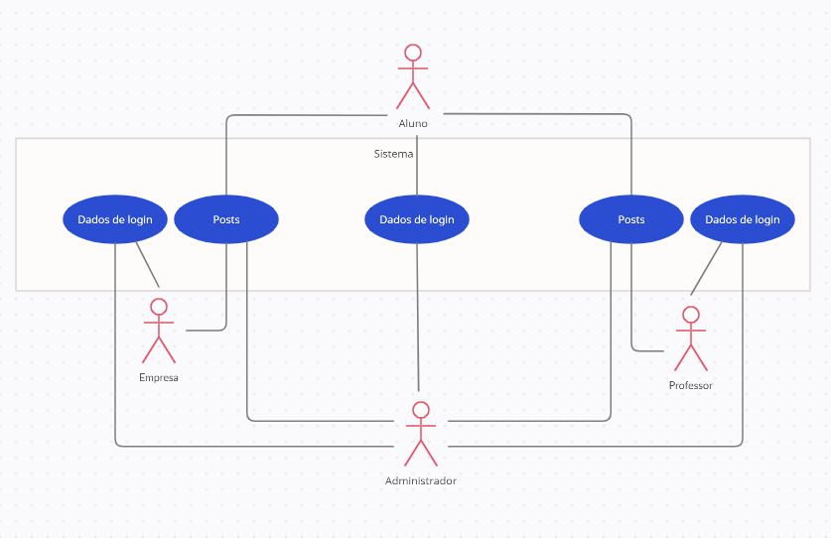

Foi utilizado o diagrama de casos de uso no projeto, pois o mesmo permite uma visão mais ampla do sistema, mostrando todas as suas funcionalidades de forma clara e simplificada, tornando mais fácil de decidir ao decorrer do desenvolvimento, se o sistema está bem especificado, ou se ainda faltam funcionalidades a serem definidas.

6.2 Diagrama de Atividade

O diagrama de atividades UML foi utilizado para ilustrar o fluxo de ações que serão realizadas no sistema.

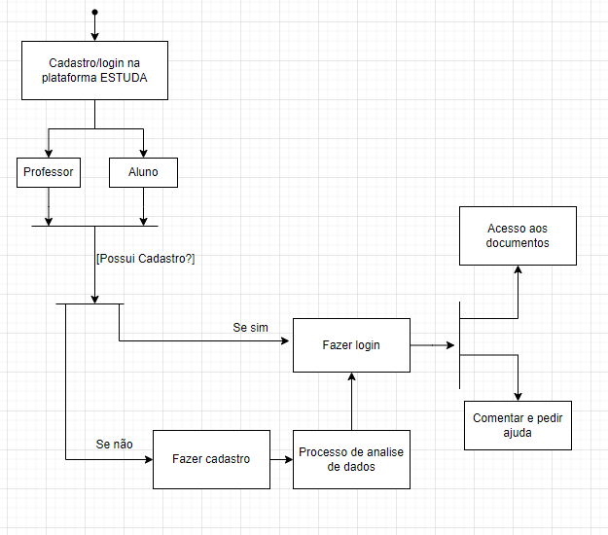

6.3 Detentora dos Direitos da Plataforma (Secretaria da Educação)

Direção terá acesso ao ambiente escolar por completo, como: Professores, dados de alunos e plano de aula.

6.4 Usuário (Professor)

O professor poderá realizar postagens na plataforma afim de acrescentar melhorias, conteúdos de aulas, matérias de extensão assim como receber matérias voltados apenas a professores, como recomendações e modos de aula.

6.5 Usuário (Estudante)

O aluno terá acesso aos livros e conteúdos disponibilizados pela secretaria da educação.

7. Referências

CMSP <https://centrodemidiasp.educacao.sp.gov.br/> Acesso em: maio de 2023.

TEAMS [https://www.microsoft.com](https://www.microsoft.com/pt-br/microsoft-teams/log-in) Acesso em: maio de 2023.

FIGMA <https://www.figma.com> Acesso em: maio de 2023.

PHOTOSHOP [https://www.photoshop.com](https://www.phoy.com) Acesso em: maio de 2023.

Secretaria da educação <https://sed.educacao.sp.gov.br/> Acesso em: maio de 2023.